SCIENCES 5 Les volcans

 | Je sais ma leçon si…
SCIENCES 5 | Je sais ce qu’est un volcan.
 | Je connais le vocabulaire lié aux volcans.
 | Je connais les deux types de volcans.
 | Je sais où se situent les volcans sur Terre.

Sous la croûte terrestre se trouvent le manteau et le noyau.
Les températures dans le manteau sont tellement importantes que parfois, la roche fond et devient liquide : elle se transforme en magma.

Quand le magma parvient à percer la croûte terrestre, c’est la naissance d’un volcan : une montagne avec à son sommet un cratère (orifice par lequel sort le magma).

Avant de remonter à la surface, le magma passe à travers une fissure de l’écorce terrestre et se retrouve dans la chambre à magma. Sous la pression, il remonte par une cheminée volcanique et s’échappe par le cratère : c’est l’éruption volcanique.
Des projections (gaz et cendres) sont envoyées dans les airs, tandis que des coulées de lave descendent le long du cône.

Le magma contient beaucoup de gaz. C’est ce gaz sous pression qui fait remonter le magma jusqu’à la surface et provoque l’éruption.

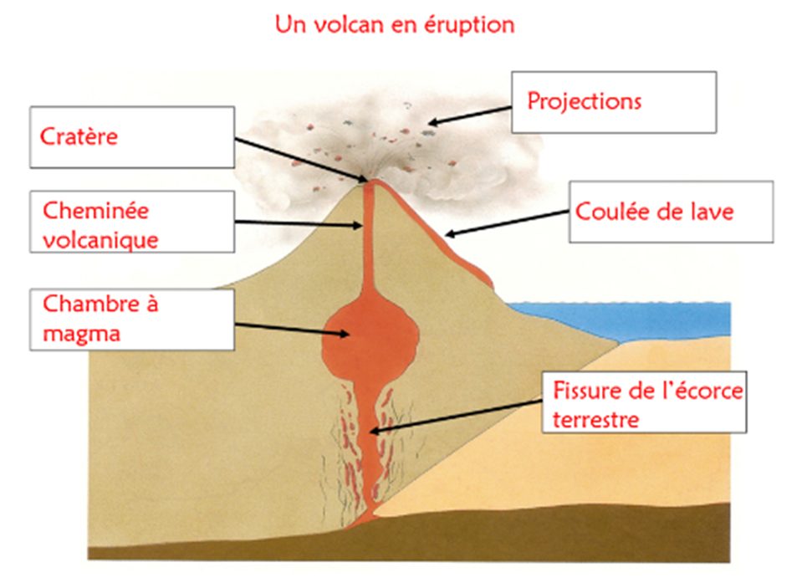

Il existe deux grands types de volcans :
- les volcans explosifs (volcans « gris ») : il y a des émissions de gaz, de cendres et de roches ;
- les volcans effusifs (volcans « rouges ») : des coulées de lave sortent du cratère.

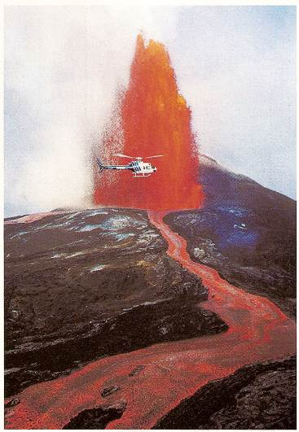
Le volcan Kilauea, à Hawaï
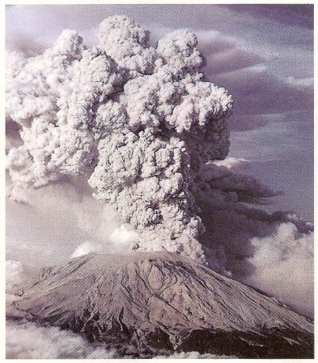
Le mont Saint Helens, aux Etats-Unis

Volcan explosif Volcan effusif

Comme le magma remonte par les fissures de l’écorce terrestre, les volcans sont souvent situés au bord des plaques tectoniques.

SCIENCES 5 Les volcans

 | Je sais ma leçon si…
SCIENCES 5 | Je sais ce qu’est un volcan.
 | Je connais le vocabulaire lié aux volcans.
 | Je connais les deux types de volcans.
 | Je sais où se situent les volcans sur Terre.

Sous la ..................................................... se trouvent le ............................... et le ..................................... .
Les ............................................ dans le manteau sont tellement importantes que parfois, la ......................... fond et devient ............................ : elle se transforme en ...................................... .

Quand le ................................. parvient à percer la croûte terrestre, c’est la naissance d’un ........................................ : une .......................................... avec à son sommet un ............................ (......................................... par lequel sort le magma).

Avant de remonter à la surface, le ..................................... passe à travers une .............................................. de l’écorce terrestre et se retrouve dans la ................................................... . Sous la pression, il remonte par une .............................................................. et s’échappe par le .................................. : c’est l’......................................................... .
Des ..................................... (................... et ..................................) sont envoyées dans les airs, tandis que des ........................................... descendent le long du ............................. .

Le .............................. contient beaucoup de ..................... . C’est ce ....................... sous pression qui fait remonter le magma jusqu’à la surface et provoque l’................................. .

Il existe deux grands types de volcans :
- les volcans .................................. (volcans « ............................. ») : il y a des émissions de ...................... , de ................................ et de ................................ ;
- les volcans ....................................... (volcans « ........................... ») : des ......................................................... sortent du cratère.
Le volcan Kilauea, à Hawaï
Le mont Saint Helens, aux Etats-Unis

Volcan explosif Volcan effusif

Comme le magma remonte par les fissures de l’écorce terrestre, les volcans sont souvent situés ............................................................... ..................................................................................................... .

